要求：将答案写在答题纸上，空间不够请写在答题纸的背面，写在试卷上或草纸上无效，交卷时将试卷和答题纸分开交。
一、单项选择题（每题3分，共21分）
1. 当时，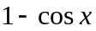是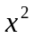的（ ）无穷小.
(A) 高阶； (B) 低阶； (C) 等价； (D) 同阶但不等价.
2. 是函数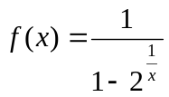的（ ）间断点.
(A) 可去； (B) 跳跃； (C) 无穷型； (D) 振荡型.
3. 若函数可导，设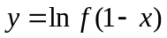，则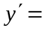（ ）.
(A) 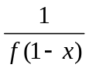； (B) 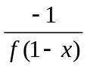； (C) 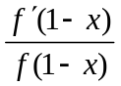； (D) 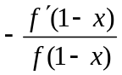.
4. 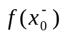、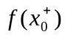存在且相等是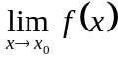存在的（ ）条件.
(A) 充分； (B) 必要； (C) 充要； (D) 既不充分也不必要.
5. 函数在点可微是在点连续的（ ）条件.
(A) 必要； (B) 充分 (C) 充要； (D) 既不充分也不必要.
6. 如果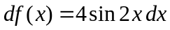, 则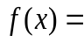( ).
(A)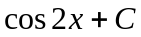; (B)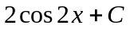; (C)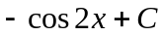; (D)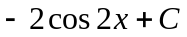.
7. 函数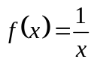满足拉格朗日中值定理条件的区间是（ ）.
(A) 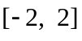； (B) 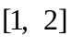； (C) 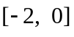； (D) 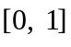.
二、填空题（每题3分，共21分）
1.函数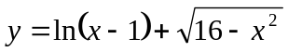的定义域的区间表示是 .
2. 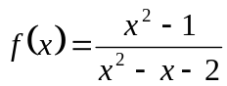的连续区间是
3. 极限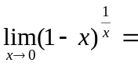 .
4.设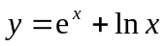，则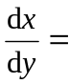 .
5. 若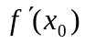存在，则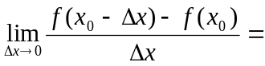 .
6. 设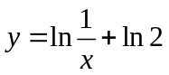,则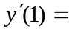 .
7. 设可微,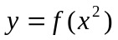,则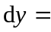 ．
三、求下列极限（每题6分，共18分）
1. 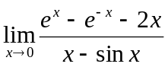. 2. 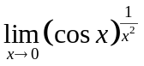.
3. 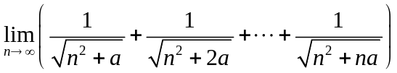，（其中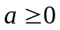为常数）；
四、(6分)求曲线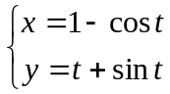在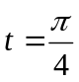处的切线和法线方程．
五、（6分）已知某物体的运动规律为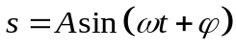，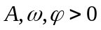为常数，求时刻时物体的加速度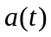，并求的最大值.
六、(8分)已知函数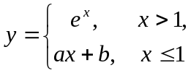在整个定义域内可导，求.
七、(8分)已知隐函数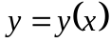由方程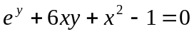确定，求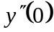.
八、(6分)已知函数在区间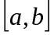上连续，且满足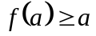，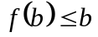，证明在上至少存在一点，满足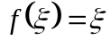.
九、(6分)设函数在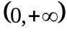内满足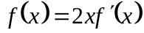，且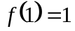，证明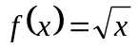.
题号 | 一 | 二 | 三 | 四 | 五 | 六 | 七 | 八 | 九 | 总分
得分
一、单项选择题（每题3分，共21分）
得分 |  | 1 | 2 | 3 | 4 | 5 | 6 | 7
二、填空题（每题3分，共21分）
得分 |  | 1 |  | 5
 |  | 2 |  | 6
 |  | 3 |  | 7
 |  | 4
三、求极限（每题6分，共18分）
1. | 2.
  得分
  得分
3.
得分

四、(6分)
得分

五、(6分)
得分

七、(8分)
得分

九、(6分)
得分

六、(8分)
得分

八、(6分)
得分

